Witamy Was Biedroneczki i zapraszamy do wspólnej zabawy.

CZWARTEK - PRZY WIELKANOCNYM STOLE

1. Poproś rodziców lub starsze rodzeństwo o przeczytanie wiersza. Wykonaj określone czynności podczas jego czytania.

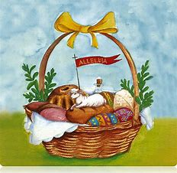

Na Wielkanoc czekamy, jak zajączki się witamy! – ***uśmiechnij się i zrób kilka podskoków obunóż.***

Wielkanocne jajeczka, to kraszanka i pisaneczka – ***rysuj pisanki w powietrzu.***

Bardzo je lubimy, w koszyku ułożymy.

Do koszyka też dodamy, to co na Wielkanoc mamy.

Więc jajeczko i kiełbaska, trochę szynki no i babka.

Sól by także się przydała, by Wielkanoc smakowała – ***naśladuj wkładanie potraw do koszyka.***

Teraz kosz na stół stawiamy i dokoła zasiadamy.

2. Obejrzyj krótki filmik edukacyjny. Zapamiętaj jakie potrawy powinny znaleźć się na wielkanocnym stole.

[https://www.youtube.com/watch?v=SIyg486T0CY](%20https:/www.youtube.com/watch?v=SIyg486T0CY)

Przyjrzyj się uważnie ilustracji.

Ile osób siedzi przy stole?

Kto siedzi przy stole?

Jak wygląda stół, czym jest przykryty?

Jakie potrawy znajdują się na stole?

Co na tym obrazku robi rodzina?

Jakie wielkanocne potrawy lubisz jeść najbardziej?

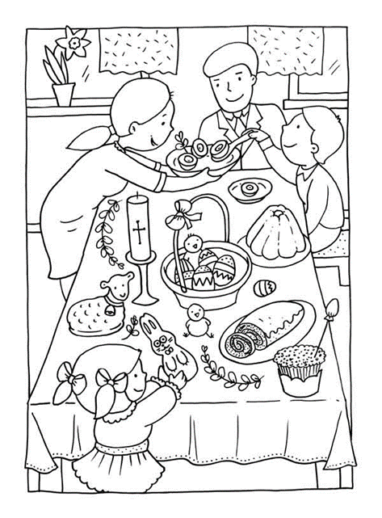

Pokoloruj ilustrację.

4. Ile jajek w koszyku? – karty pracy „Razem się bawimy” str. 39 cz. 3.

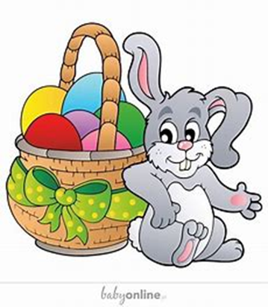

5. Wspólnie z rodzicami lub rodzeństwem weź udział w zabawie „Wesoły zajączek”.

Do zabawy będzie potrzebna kostka z dowolnej gry planszowej. Poproś rodziców o pomoc przy wycinaniu figur geometrycznych.

Rzucasz kostką i liczysz głośno ilość kropek. Rodzic kontroluje czy właściwie policzyłeś i czyta zadanie dla zajączka:

* 1 kropka – zajączek układa 2 trójkąty i 3 koła,
* 2 kropki – zajączek układa 4 kwadraty i 2 trójkąty,
* 3 kropki – zajączek układa 3 koła i 3 trójkąty,
* 4 kropki – zajączek układa 6 kół i 4 kwadraty
* 5 kropek – zajączek układa 3 kwadraty i 4 trójkąty
* 6 kropek – zajączek układa 6 kwadratów i 2 trójkąty

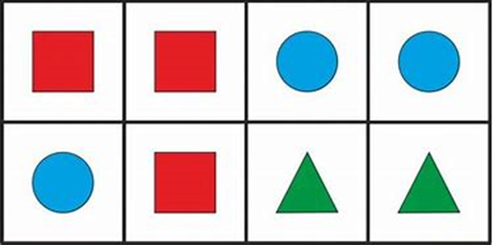

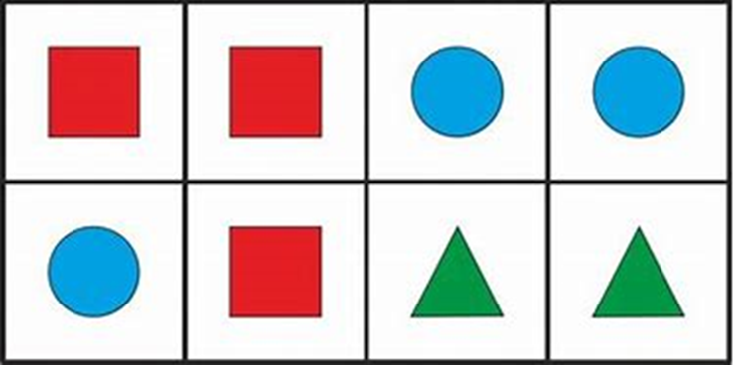

Z wyciętych figur geometrycznych chętne dzieci mogą ułożyć dowolne rzeczy.

5. Wesoły zajączek ma jeszcze jedną propozycję. Zasady obowiązują takie same tylko tym razem musisz wykazać się sprawnością fizyczną.

• 1 kropka – zajączek robi jeden przysiad,

• 2 kropki – zajączek robi dwa obroty,

• 3 kropki – zajączek robi trzy podskoki na dwóch nogach,

• 4 kropki – zajączek robi cztery podskoki na jednej nodze,

• 5 kropek – zajączek robi pięć przysiadów,

• 6 kropek – zajączek robi 6 skłonów tułowia w przód.

Zadanie dodatkowe



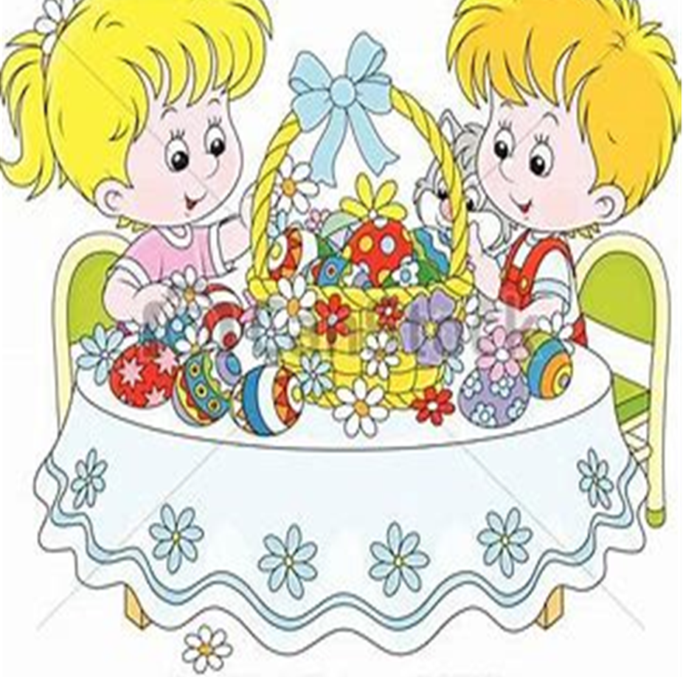

Wesołej zabawy!

Pani Aneta i Pani Kinga